**Name: RITTYMARIYA K R**

**Roll No:28**

**Batch: MCA B**

**Date:01-09-2022**

**DATA SCIENCE LAB**

**Experiment No.: 2**

**Aim**

Data visualisation using matplotlib.

**1.Histogram**

**Procedure**

import matplotlib.pyplot as plt

import numpy as np

# Use numpy to generate a bunch of random data in a bell curve around 5.

n = 5 + np.random.randn(1000)

m = [m for m in range(len(n))]

plt.bar(m, n)

plt.title("Raw Data")

plt.show()

plt.hist(n, bins=20)

plt.title("Histogram")

plt.show()

plt.hist(n, cumulative=True, bins=20)

plt.title("Cumulative Histogram")

plt.show()

**Output Screenshot**

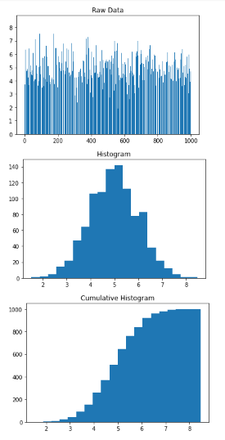

**2.Distribution Chart**

**Procedure**

import numpy

import matplotlib.pyplot as plt

x = numpy.random.normal(5.0, 1.0, 100000)

plt.hist(x, 100)

plt.show()

**Output Screenshot**

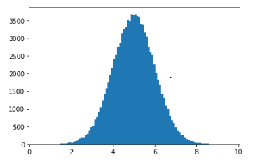

**3.Bubble Chart**

**Procedure**

import matplotlib.pyplot as plt

import numpy as np

# create data

x = np.random.rand(40)

y = np.random.rand(40)

z = np.random.rand(40)

colors = np.random.rand(40)

# use the scatter function

plt.scatter(x, y, s=z*1000,c=colors)

plt.show()

**Output Screenshot**

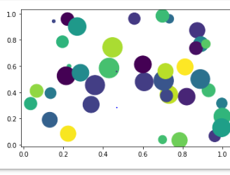

**4.Scatter Plot**

**Procedure**

import matplotlib.pyplot as plt

x1 = [2, 3, 4]

y1 = [5, 5, 5]

x2 = [1, 2, 3, 4, 5]

y2 = [2, 3, 2, 3, 4]

y3 = [6, 8, 7, 8, 7]

# Markers: https://matplotlib.org/api/markers_api.html

plt.scatter(x1, y1)

plt.scatter(x2, y2, marker='v', color='r')

plt.scatter(x2, y3, marker='^', color='m')

plt.title('Scatter Plot Example')

plt.show()

**Output Screenshot**

